**PROPOSAL SKRIPSI**

**PENERAPAN METODE *ASSOCIATION RULE* MENGGUNAKAN ALGORITMA *APRIORI* UNTUK PENENTUAN TATA LETAK REKOMENDASI BUKU**

**DI DINAS PERPUSTAKAAN DAN KEARSIPAN**

**KOTA SAMARINDA**

**Oleh**

**MUHAMMAD FAZRY SUHADA**

**2109116099**



**FAKULTAS TEKNIK**

**UNIVERSITAS MULAWARMAN**

**SAMARINDA**

**2024**

**PROPOSAL SKRIPSI**

**PENERAPAN METODE ASSOCIATION RULE MENGGUNAKAN ALGORITMA *APRIORI* UNTUK PENENTUAN TATA LETAK REKOMENDASI BUKU**

**DI DINAS PERPUSTAKAAN DAN KEARSIPAN**

**KOTA SAMARINDA**

# HALAMAN JUDUL

Diajukan sebagai salah satu syarat untuk menyelesaikan pendidikan

pada Program Studi Strata 1 Sistem Informasi,

Fakultas Teknik, Universitas Mulawarman

**Oleh:**

**MUHAMMAD FAZRY SUHADA**

**2109116099**



**FAKULTAS TEKNIK**

**UNIVERSITAS MULAWARMAN**

**SAMARINDA**

**2024**

# PROPOSAL SKRIPSI

**PENERAPAN METODE ASSOCIATION RULE MENGGUNAKAN ALGORITMA *APRIORI* UNTUK PENENTUAN TATA LETAK REKOMENDASI BUKU**

**DI DINAS PERPUSTAKAAN DAN KEARSIPAN**

**KOTA SAMARINDA**

Oleh :

MUHAMMAD FAZRY SUHADA

2109116099

Telah dibahas dalam Rapat Dosen Pembimbing pada [tgl, bln, tahun] dan dinyatakan memenuhi syarat sebagai Skripsi, dengan Dosen Pembimbing:

1. Akhmad Irsyad S.T.,M.Kom.
2. Hario Jati Setyadi, S.Kom., M.Kom.

Koordinator Program Studi S1 Sistem Informasi,

Fakultas Teknik, Universitas Mulawarman,

**Putut Pamilih Widagdo, S.Kom., M.Kom.**

NIP. 19860803 201903 1 006

# 

ii

# KATA PENGANTAR

Puji syukur kepada Allah SWT, sehingga dapat menyelesaikan proposal skripsi dengan judul “**Penerapan Metode Association Rule Menggunakan Algoritma *Apriori* Untuk Penentuan Tata Letak Rekomendasi Buku Di Dinas Perpustakaan Dan Kearsipan Kota Samarinda**”. Proposal ini disusun sebagai salah satu tahapan dalam menyelesaikan skripsi pada Program Studi Sistem Informasi, Fakultas Teknik, Universitas Mulawarman. Kegiatan penelitian ini dilaksanakan selama 3 Bulan dari tanggal – sampai – bertempat di lokasi.Oleh karena itu, pada kesempatan ini penulis mengucapkan terima kasih kepada semua pihak yang telah mendukung serta membantu selama proses penyusunan proposal skripsi, kepada:

1. Orang tua dan Saudara-saudara saya atas do’a, bimbingan serta kasih sayangnya.
2. Bapak Prof. Dr. Ir. Tamrin, S.T., M.T., IPU., APEC Eng selaku Dekan Fakultas Teknik, Universitas Mulawarman.
3. Bapak Putut Pamilih Widagdo, S.Kom., M.Kom selaku Ketua Program Studi Sistem Informasi
4. Bapak Akhmad Irsyad S.T., M.Kom selaku Pembimbing I yang selalu memberikan arahan dan masukkan terhadap penelitian ini.
5. Bapak Hario Jati Setyadi, S.Kom., M.Kom selaku Pembimbing II atas masukkan terhadap penelitian ini
6. Bapak Putut Pamilih Widagdo, S.Kom., M.Kom selaku Penguji I atas saran dan masukkan terhadap penelitian ini.
7. Bapak Muhammad Labib Jundillah, S.Kom., M.Kom. selaku Penguji II atas saran dan masukkan terhadap penelitian ini.
8. Segenap Dosen Program Studi Sistem Informasi, yang telah memberikan ilmu pengetahuan selama mengikuti perkuliahan.
9. Rekan-rekan seperjuangan yang terus memberikan dukungan semangat demi terselesainya tugas ini.

iii

Penulis menyadari bahwa proposal skripsi ini tidak luput dari berbagai kekurangan. Oleh karena itu, semua kritik dan saran yang bersifat memperbaiki demi kesempurnaan sangat diharapkan.

Samarinda, 14 November 2024

Penulis

iii

# DAFTAR ISI

halaman

HALAMAN JUDUL i

PROPOSAL SKRIPSI ii

KATA PENGANTAR iii

DAFTAR ISI iv

DAFTAR TABEL vi

DAFTAR GAMBAR vii

DAFTAR LAMPIRAN viii

BAB I PENDAHULUAN 1

1.1. Latar Belakang 1

1.2. Rumusan Masalah 3

1.3. Batasan Masalah 3

1.4. Tujuan Penelitian 4

1.5. Manfaat Penelitian 4

1.6. Kontribusi Penelitian 5

1.6.1. Kontribusi Penelitian Terhadap Ilmu Pengetahuan 5

1.6.2. Kontribusi Keilmuan Sistem Informasi 5

1.6.3. Kontribusi Bisnis 5

1.7. Keterbaruan Penelitian 5

BAB II TINJAUAN PUSTAKA 7

2.1. Penelitian Terkait 7

2.2. *Association Rule* 11

2.3. Algoritma *Apriori* 13

2.4. Perpustakaan 16

BAB III METOLODOGI PENELITIAN 17

3.1. Metode Penelitian 17

iv

3.2. Identifikasi Masalah 17

3.3. Studi Literatur 18

3.4. Pengumpulan Data 18

3.5. *Preprocessing* Data 19

3.6. Penerapan Algoritma *Apriori* 20

3.7. Pembetukan *Association Rule* 22

3.8. Hasil dan Pembahasan 23

v

3.9. Kesimpulan 25

3.10. Waktu dan Tempat Pelaksanaan Penelitian 25

DAFTAR PUSTAKA 27

LAMPIRAN 32

v

# DAFTAR TABEL

halaman

Tabel 2.1. Penelitian Terkait 7

Tabel 3.1. Daftar Transaksi Peminjaman Buku 16

Tabel 3.2. *Preprocessing* data menjadi satu transaksi 17

Tabel 3.3. Data Tabular 17

Tabel 3.4. Hasil *support* 1-*item set* 18

Tabel 3.5. Hasil *support* 2*-item set* 19

Tabel 3.6. Hasil *Confidence* 20

Tabel 3.7. Hasil *Lift* 21

Tabel 3.8. Jadwal Penelitian 23

vi

# DAFTAR GAMBAR

halaman

Gambar 2.1. *Database* Transaksi 13

Gambar 3.1. Diagram Alur Metode Penelitian 15

vii

# DAFTAR LAMPIRAN

halaman

Lampiran 1. Surat Izin penelitian 32

Lampiran 2. Foto Wawancara dengan Pengunjung Perpustakaan A 30

Lampiran 3. Foto Wawancara dengan Pengunjung Perpustakaan B 30

Lampiran 4. Daftar Pertanyaan Pengunjung Perpustakaan A 31

Lampiran 5. Daftar Pertanyaan Pengunjung Perpustakaan B 31

viii

# BAB I PENDAHULUAN

## Latar Belakang

Dinas Perpustakaan dan Kearsipan Kota Samarinda merupakan lembaga penting yang menyediakan akses terhadap pengetahuan dan informasi bagi masyarakat Samarinda. Perpustakaan ini telah memiliki sistem tata letak buku yang terorganisir berdasarkan kategori, menciptakan lingkungan yang rapi dan terstruktur bagi penggunanya Namun, meskipun tata letak yang ada sudah teratur, masih terdapat tantangan dalam memaksimalkan pengalaman pengguna perpustakaan.

Salah satu permasalahan yang dihadapi adalah kebingungan pengguna dalam memilih buku yang ingin dipinjam ataupun dibaca langsung saat mengunjungi perpustakaan. Meskipun buku-buku telah disusun rapi sesuai kategori, banyak pengunjung masih merasa kesulitan dalam menemukan buku yang sesuai dengan minat mereka atau menemukan buku-buku terkait yang mungkin menarik perhatian mereka. Fenomena ini dapat mengurangi efektivitas perpustakaan dalam mempromosikan literasi dan pembelajaran di kalangan masyarakat (Zhou, 2020).

Tantangan ini bukan unik untuk Perpustakaan Kota Samarinda saja. Penelitian menunjukkan bahwa banyak pengguna perpustakaan mengalami “pilihan yang berlebihan” ketika dihadapkan dengan sejumlah besar opsi buku, yang dapat menyebabkan kesulitan dalam pengambilan keputusan. Hal ini menekankan pentingnya sistem rekomendasi yang dapat membantu pengguna menavigasi koleksi perpustakaan dengan lebih efektif (Febri Mustika & Musdholifah, 2019).

Beberapa penelitian terdahulu telah mencoba mengatasi masalah ini dengan menggunakan metode *Association Rule* dan Algoritma *Apriori*. Misalnya, penelitian yang dilakukan oleh berjudul (Fernando, 2020) “Penerapan Data *Mining* Rekomendasi Buku Menggunakan Algoritma *Apriori*” berhasil mengembangkan sistem rekomendasi penempatan buku berdasarkan pola peminjaman. Penelitian lain oleh (Permatasari, 2019) yang berjudul “Penerapan Algoritma *Apriori* Untuk Mengetahui Pola Penempatan Buku dan Rekomendasi Persediaan Buku di Perpustakaan Daerah Kota Salatiga” juga menunjukkan efektivitas penggunaan teknik data *mining* untuk meningkatkan layanan perpustakaan.

Penerapan Algoritma *Apriori* dalam konteks perpustakaan memiliki beberapa keunggulan yang patut dipertimbangkan. Algoritma ini memiliki kemampuan superior dalam mengidentifikasi pola asosiasi antar *item*, yang dalam hal ini berarti menemukan hubungan antarbuku yang sering dipinjam secara bersamaan (Fatmasari, 2022). Kemampuan ini sangat relevan untuk mengoptimalkan tata letak buku dan meningkatkan efisiensi layanan perpustakaan. *Apriori* juga memiliki skalabilitas yang baik, memungkinkannya untuk memproses *dataset* besar yang umumnya dimiliki oleh perpustakaan dengan koleksi dan catatan peminjaman yang ekstensif. Hasil analisis *Apriori* berupa aturan asosiasi yang mudah diinterpretasi (Dirjen et al., 2017), memungkinkan pengelola perpustakaan untuk dengan cepat memahami dan mengimplementasikan wawasan yang diperoleh. Fleksibilitas Algoritma ini dalam penyesuaian parameter seperti minimum *support* dan *confidence* memungkinkan analisis yang lebih terfokus dan relevan dengan kebutuhan spesifik Perpustakaan Kota Samarinda.

Meskipun penelitian-penelitian tersebut telah menunjukkan hasil yang positif, masih terdapat ruang untuk pengembangan, terutama dalam hal penerapan hasil analisis pada tata letak fisik perpustakaan (Sasonoputri & Wahyusari, 2022). Penelitian ini bertujuan untuk mengembangkan lebih lanjut konsep tersebut dengan fokus pada penciptaan “zona rekomendasi” fisik di dalam perpustakaan, yang akan menampilkan buku-buku yang sering dipinjam bersama berdasarkan hasil analisis Association Rule.

Implementasi sistem rekomendasi berbasis Association Rule di Dinas Perpustakaan dan Kearsipan Kota Samarinda berpotensi untuk menciptakan “zona rekomendasi” khusus di dalam perpustakaan. Area ini akan memudahkan pengguna untuk menemukan bacaan yang relevan dan menarik. Pendekatan ini tidak hanya akan membantu pengguna yang bingung dalam memilih buku, tetapi juga dapat meningkatkan pemanfaatan koleksi perpustakaan secara keseluruhan.

Berdasarkan latar belakang tersebut, penelitian ini mengangkat judul “Penerapan Metode *Association Rule* Menggunakan Algoritma *Apriori* untuk Penentuan Tata Letak Rekomendasi Buku di Dinas Perpustakaan dan Kearsipan Kota Samarinda”. Penelitian ini bertujuan untuk menganalisis data transaksi peminjaman buku menggunakan teknik *Association Rule* dengan Algoritma *Apriori*, guna merancang tata letak rekomendasi buku yang inovatif (Prabowo & Ramdani, 2020). Diharapkan hasil penelitian ini dapat memudahkan pengguna dalam menemukan buku yang sesuai dengan minat mereka, meningkatkan pengalaman pengunjung perpustakaan, dan pada akhirnya mendorong budaya membaca di kalangan masyarakat Samarinda.

## Rumusan Masalah

Berdasarkan latar belakang permasalahan diatas, maka rumusan masalah yang akan menjadi pembahasan dalam penelitian ini adalah:

Bagaimana Mengoptimalkan Tata Letak Rekomendasi Buku di Dinas Perpustakaan dan Kearsipan Kota Samarinda menggunakan metode *Association Rule* dengan Algoritma *Apriori* untuk meningkatkan aksesibilitas dan pemanfaatan koleksi perpustakaan?

## Batasan Masalah

Penelitian ini disusun berdasarkan data-data yang diperoleh. Karena luasnya bidang yang dihadapi maka ruang lingkup masalah dibatasi sebagai berikut:

1. Lokasi penelitian terbatas pada Dinas Perpustakaan dan Kearsipan Kota Samarinda.
2. Metode analisis data yang digunakan adalah *Association Rule* dengan Algoritma *Apriori*.
3. Data yang dianalisis terbatas pada catatan peminjaman buku dalam 2022 sampai 2024 tertentu, tidak termasuk data anggota perpustakaan atau data lainnya.
4. Penelitian ini berfokus pada analisis pola peminjaman buku dan rekomendasi tata letak, tanpa melakukan implementasi fisik perubahan tata letak.
5. Evaluasi penelitian terbatas pada hasil analisis dan rekomendasi, tidak mencakup penilaian kepuasan pengguna pasca-implementasi.
6. Rekomendasi tata letak yang dihasilkan akan berfokus pada penciptaan “zona rekomendasi” buku, tanpa mengubah keseluruhan sistem klasifikasi yang sudah ada.

## Tujuan Penelitian

Tujuan dari penelitian ini adalah untuk mengembangkan sistem rekomendasi buku yang efektif di Dinas Perpustakaan dan Kearsipan Kota Samarinda dengan menerapkan Metode *Association Rule* menggunakan Algoritma *Apriori*. Penelitian ini bertujuan untuk menganalisis pola peminjaman buku, mengidentifikasi hubungan antar buku yang sering dipinjam bersama, dan merancang tata letak “zona rekomendasi” buku yang inovatif berdasarkan hasil analisis tersebut. Melalui penerapan teknik data *mining* ini, penelitian bertujuan untuk mengoptimalkan pengalaman pengguna perpustakaan dengan memudahkan mereka dalam menemukan buku yang sesuai minat, meningkatkan pemanfaatan koleksi perpustakaan, dan pada akhirnya mendorong budaya membaca di kalangan masyarakat Samarinda. Selain itu, penelitian ini juga bertujuan untuk memberikan solusi praktis bagi permasalahan kebingungan pengguna dalam memilih buku, serta meningkatkan efektivitas perpustakaan dalam mempromosikan literasi dan pembelajaran.

## Manfaat Penelitian

Adapun beberapa manfaat yang diperoleh dari penelitian ini :

1. Penelitian ini akan memudahkan pengunjung Dinas Perpustakaan dan Kearsipan Kota Samarinda dalam menemukan buku-buku yang relevan dengan minat mereka. Dengan adanya “zona rekomendasi” berdasarkan analisis pola peminjaman, pengguna dapat menemukan buku-buku terkait yang mungkin tidak mereka ketahui sebelumnya, sehingga memperkaya pengalaman membaca mereka.
2. Hasil penelitian ini akan membantu pengelola Dinas Perpustakaan dan Kearsipan Kota Samarinda dalam mengoptimalkan tata letak buku. Dengan memanfaatkan Metode *Association Rule* dan Algoritma *Apriori*, perpustakaan dapat merancang strategi penempatan buku yang lebih efisien, meningkatkan pemanfaatan koleksi, dan potensial meningkatkan frekuensi peminjaman buku.
3. Penelitian ini memberikan kontribusi pada penerapan teknik data *mining*, khususnya *Association Rule* dengan Algoritma *Apriori*, dalam konteks manajemen perpustakaan. Hasil penelitian dapat menjadi referensi bagi peneliti lain yang tertarik dalam pengembangan sistem rekomendasi di perpustakaan atau institusi serupa, serta menjadi landasan untuk penelitian lebih lanjut dalam bidang ini.

## Kontribusi Penelitian

Kontribusi Penelitian ini adalah:

### Kontribusi Penelitian Terhadap Ilmu Pengetahuan

Penelitian ini memperkaya ilmu pengetahuan di bidang data *mining* dengan mendemonstrasikan penerapan praktis metode Association Rule menggunakan Algoritma *Apriori* dalam konteks manajemen perpustakaan. Kontribusi utamanya adalah pengembangan model analisis pola peminjaman buku yang dapat digunakan untuk mengoptimalkan tata letak fisik perpustakaan. Hal ini memperluas pemahaman tentang bagaimana teknik data *mining* dapat diaplikasikan untuk meningkatkan layanan informasi publik, khususnya dalam setting perpustakaan daerah.

### Kontribusi Keilmuan Sistem Informasi

Dalam bidang sistem informasi, penelitian ini memberikan kontribusi signifikan dengan mengintegrasikan analisis data transaksional ke dalam desain tata letak fisik. Pengembangan “zona rekomendasi” berdasarkan hasil Association Rule merupakan inovasi dalam perancangan sistem informasi perpustakaan. Kontribusi ini menunjukkan bagaimana sistem informasi dapat menjembatani antara analisis data digital dan implementasi fisik, menciptakan pendekatan baru dalam merancang layanan perpustakaan yang lebih responsif terhadap perilaku pengguna.

### Kontribusi Bisnis

Dari perspektif bisnis, penelitian ini memberikan kontribusi praktis bagi Dinas Perpustakaan dan Kearsipan Kota Samarinda serta institusi serupa. Penerapan metode Association Rule untuk optimalisasi tata letak buku berpotensi meningkatkan efisiensi operasional perpustakaan, meningkatkan kepuasan pengguna, dan potensial meningkatkan frekuensi kunjungan serta peminjaman buku. Hal ini dapat berdampak pada peningkatan nilai layanan publik yang diberikan oleh perpustakaan, serta memberikan model bisnis baru dalam pengelolaan perpustakaan yang dapat diadopsi oleh institusi lain.

## Keterbaruan Penelitian

Penelitian sebelumnya telah menunjukkan efektivitas penggunaan metode *Association Rule* dan Algoritma *Apriori* dalam konteks perpustakaan. Misalnya, penelitian oleh (Fernando, 2020) berfokus pada pengembangan sistem rekomendasi penempatan buku berdasarkan pola peminjaman, sedangkan (Permatasari, 2019) menerapkan Algoritma *Apriori* untuk menganalisis pola penempatan buku dan rekomendasi persediaan. Penelitian ini mengembangkan lebih lanjut konsep tersebut dengan menerapkan hasil analisis *Association Rule* menggunakan Algoritma *Apriori* untuk menciptakan "zona rekomendasi" fisik di Dinas Perpustakaan dan Kearsipan Kota Samarinda. Keterbaruan utama penelitian ini terletak pada implementasi langsung hasil analisis data *mining* ke dalam tata letak fisik perpustakaan, tidak hanya sebagai sistem rekomendasi digital atau panduan penempatan buku secara umum.

Inovasi "zona rekomendasi" ini bertujuan untuk mengatasi kebingungan pengguna dalam memilih buku dengan menampilkan buku-buku yang sering dipinjam bersama. Pendekatan ini mengintegrasikan analisis data dengan desain tata letak fisik, menawarkan solusi praktis untuk meningkatkan pengalaman pengguna, mendorong pemanfaatan koleksi perpustakaan secara lebih efektif, dan pada akhirnya mendukung budaya membaca di Kota Samarinda.

# BAB II TINJAUAN PUSTAKA

## Penelitian Terkait

Dalam rangka mendukung penelitian ini, maka dilakukan kajian dengan mempelajari penelitian-penelitian terkait yang telah dilakukan sebelumnya. Daftar penelitian terkait sebagai berikut:

Tabel 2.1 Penelitian Terkait

| **No** | **Judul / Peneliti** | **Variabel / Metode** | **Hasil dan Kesimpulan** |
| --- | --- | --- | --- |
| 1. | Penerapan Algoritma *Apriori* Untuk Mengetahui Pola Penempatan Buku dan Rekomendasi Persediaan Buku di Perpustakaan Daerah Kota Salatiga (Permatasari, 2019) | *Algoritma Apriori, Association Rule Mining* | Penelitian menghasilkan pola asosiasi antar kategori buku dengan *minimum* *support* 30% dan *minimum confidence* 60%. Ditemukan 5 aturan asosiasi yang dapat digunakan untuk optimasi penempatan buku dan rekomendasi persediaan. Implementasi hasil penelitian dapat meningkatkan efisiensi layanan perpustakaan dan kepuasan pengunjung. |
| 2 | Penerapan Data *Mining* Rekomendasi Buku Menggunakan Algoritma *Apriori*  (Fernando, 2020) | *Data Mining, Algoritma Apriori* | Penelitian ini menerapkan data mining dengan Algoritma *Apriori* untuk menemukan pola peminjaman buku di Perpustakaan Kota Cilegon. Hasil penelitian menunjukkan bahwa metode ini dapat menghasilkan informasi yang berguna dari transaksi pinjaman buku, memudahkan petugas perpustakaan dalam menentukan rekomendasi buku untuk pengunjung. |
| 3 | Penerapan Data *Mining* Menggunakan Algoritma *Apriori* Terhadap Data Transaksi Sebagai Pendukung Informasi Strategi Penjualan  (Takdirillah, 2020) | *Data Mining, Algoritma Apriori*  *Hasil* | Penelitian ini menerapkan Algoritma *Apriori* pada data transaksi penjualan untuk mengidentifikasi pola pembelian konsumen. Hasil analisis mengungkapkan asosiasi antar produk yang sering dibeli bersamaan, memberikan informasi berharga untuk strategi pemasaran dan pengaturan tata letak produk. Implementasi temuan ini dapat meningkatkan efektivitas strategi penjualan dan kepuasan pelanggan. |
| 4 | Implementasi *Association Rule* *Mining* Untuk Menentukan Pola Kombinasi Makanan Dengan Algoritma *Apriori*  (Rajagukguk et al., 2020) | *Association Rule Mining, Algoritma Apriori* | Penelitian ini menggunakan Algoritma *Apriori* untuk menganalisis data pembelian makanan dan menemukan pola kombinasi makanan yang sering dipesan bersamaan. Hasil penelitian menghasilkan aturan asosiasi yang dapat digunakan untuk merekomendasikan kombinasi menu, meningkatkan efisiensi persiapan makanan, dan mengoptimalkan strategi pemasaran restoran. |
| 5 | Penerapan Data *Mining* Algoritma *Apriori* Dalam Menentukan Stok Bahan Baku Pada Restoran Nelayan Menggunakan Metode Association Rule  (Parsaoran Tamba, 2022) | *Data Mining, Algoritma Apriori, Association Rule* | Penelitian ini menerapkan Algoritma *Apriori* untuk menganalisis pola penggunaan bahan baku di Restoran Nelayan. Hasil analisis mengungkapkan asosiasi antara berbagai bahan baku, membantu dalam prediksi kebutuhan stok dan optimalisasi manajemen inventaris. Implementasi temuan ini dapat meningkatkan efisiensi operasional restoran dan mengurangi pemborosan bahan baku. |
| 6 | Analisis Penerapan Metode *Association Rule Mining* Untuk Transaksi Penjualan Di Toko Bangunan Dengan Algoritma *Apriori*  (Diah & Sanjaya, 2022) | *Association Rule Mining, Algoritma Apriori*  *Hasil* | Penelitian ini menggunakan Algoritma *Apriori* untuk menganalisis data transaksi penjualan di ima bangunan. Hasil analisis mengungkapkan pola pembelian produk yang sering terjadi bersamaan, memberikan wawasan untuk strategi penataan produk, bundling, dan promosi. Implementasi temuan ini dapat meningkatkan penjualan dan efisiensi operasional bangunan. |
| 7 | Data Mining Pengolahan Penempatan *Library Books* Menggunakan Metode *Association Rule* Dengan Algoritma *Apriori*  (Murlen & Syahindra, 2020) | *Data Mining, Association Rule,* Algoritma *Apriori* | Penelitian ini menerapkan Algoritma *Apriori* untuk Menganalisis Data Peminjaman Buku Perpustakaan. Hasil analisis mengungkapkan pola asosiasi antar buku yang sering dipinjam bersamaan, memberikan rekomendasi untuk optimalisasi penempatan buku dan peningkatan layanan perpustakaan. Implementasi temuan ini dapat meningkatkan pengalaman pengguna dan efisiensi manajemen koleksi perpustakaan. |
| 8 | Market *Basket Analysis* Menggunakan *Association Rule* Dan Algoritma *Apriori* Pada Produk Penjualan Mitra Swalayan Salatiga  (Umar et al., 2022) | *Market Basket Analysis, Association Rule,* Algoritma *Apriori* | Penelitian ini menggunakan Algoritma *Apriori* untuk melakukan analisis keranjang belanja pada data penjualan Mitra Swalayan Salatiga. Hasil analisis mengungkapkan pola pembelian produk yang sering terjadi bersamaan, memberikan wawasan untuk strategi pemasaran, pengaturan tata letak ima, dan manajemen inventaris. Implementasi temuan ini dapat meningkatkan penjualan, kepuasan pelanggan, dan efisiensi operasional swalayan. |
| 9 | *Design and Implementation of Book*  *Recommendation Management System*  *Based on Improved Apriori Algorithm*  (Zhou, 2020) | *Association Rule Mining, Algoritma Apriori* | Penelitian ini mengembangkan sistem rekomendasi buku menggunakan Algoritma *Apriori* yang ditingkatkan. Hasil menunjukkan bahwa sistem dapat merekomendasikan informasi buku yang relevan berdasarkan pola peminjaman yang ditemukan, meningkatkan pengalaman pengguna perpustakaan. |
| 10 | *Online Book Recommendation System Using Association Rule Mining and Collaborative Filtering*  (Patil et al., 2019) | *Association Rule Mining, Collaborative Filtering* | Penelitian ini mengembangkan sistem rekomendasi buku *online* dengan menggabungkan teknik *Association Rule Mining* dan *Collaborative Filtering*. Hasil menunjukkan peningkatan akurasi dan relevansi rekomendasi buku bagi pengguna, serta meningkatkan kepuasan pengguna. |

Berdasarkan penelitian-penelitian terkait di atas, dapat disimpulkan bahwa Metode *Association Rule Mining*, khususnya dengan menggunakan Algoritma *Apriori*, telah terbukti efektif dalam menganalisis pola peminjaman dan penempatan buku di berbagai jenis perpustakaan, termasuk perpustakaan daerah (Santoso, 2021). Alasan utama memilih metode Association Rule menggunakan Algoritma *Apriori* untuk studi kasus ini adalah:

1. Algoritma *Apriori* telah menunjukkan keberhasilan dalam mengidentifikasi pola asosiasi antar buku di berbagai jenis perpustakaan, termasuk perpustakaan daerah.
2. Beberapa studi menunjukkan bahwa hasil analisis dapat digunakan langsung untuk mengoptimalkan tata letak buku, yang sesuai dengan tujuan penelitian.
3. Implementasi hasil analisis *Apriori* telah terbukti meningkatkan efisiensi layanan perpustakaan dan dimana sirkulasi buku.
4. Metode ini dapat dikombinasikan dengan dimana lain seperti *clustering* untuk hasil yang lebih komprehensif.
5. Aturan asosiasi yang dihasilkan oleh *Apriori* cenderung lebih mudah diinterpretasi oleh pustakawan.
6. Metode ini juga telah berhasil diterapkan pada analisis *e-book* yang Dimana menunjukkan fleksibilitasnya dalam menghadapi tren digitalisasi perpustakaan.

Dengan mempertimbangkan 6 dimana-faktor ini, penerapan metode *Association*

*Rule* menggunakan Algoritma *Apriori* untuk penentuan tata letak rekomendasi buku di Dinas Perpustakaan dan Kearsipan Kota Samarinda merupakan pilihan yang tepat dan berpotensi memberikan hasil yang signifikan untuk optimasi layanan perpustakaan.

## Penerapan

Penerapan adalah proses sistematis yang mengubah suatu rencana menjadi tindakan nyata untuk mencapai tujuan tertentu. Dalam pelaksanaannya, penerapan melibatkan serangkaian aktivitas terstruktur yang dimulai dari perencanaan awal hingga implementasi dan evaluasi akhir. Proses ini mensyaratkan pengorganisasian sumber daya, koordinasi yang baik, dan kemampuan untuk mengadaptasi rencana sesuai kondisi aktual. Tujuan utama penerapan adalah mewujudkan konsep atau rencana menjadi hasil konkret yang terukur, efektif, dan sesuai dengan target yang telah ditetapkan sebelumnya. Keberhasilan penerapan sangat ditentukan oleh kualitas perencanaan, komitmen para pelaksana, dan kemampuan untuk memonitor serta mengevaluasi setiap tahapan kegiatan secara berkelanjutan (Fitriani, 2019).

## Metode

Metode adalah suatu cara atau prosedur yang sistematis dan terencana untuk mencapai tujuan tertentu dalam sebuah penelitian atau pengembangan sistem. Dalam pelaksanaannya, metode penelitian mengikuti langkah-langkah yang terstruktur mulai dari pengumpulan data hingga evaluasi hasil untuk memastikan validitas dan reliabilitas penelitian.

Penerapan metode dalam penelitian melibatkan berbagai tahapan penting seperti pengumpulan data melalui observasi, wawancara, dan studi dokumentasi, dilanjutkan dengan analisis sistem yang mencakup identifikasi masalah dan kebutuhan sistem. Tahap berikutnya adalah perancangan sistem yang meliputi desain arsitektur, pemodelan proses, dan perancangan database, kemudian dilanjutkan dengan implementasi yang mencakup pengembangan sistem dan pengujian.

Dalam konteks penelitian ilmiah, metode dapat dibagi menjadi tiga jenis utama yaitu metode kuantitatif yang berfokus pada data numerik dan analisis statistik, metode kualitatif yang menekankan pada pemahaman mendalam terhadap fenomena, serta metode campuran yang mengombinasikan kedua pendekatan tersebut. Pemilihan metode yang tepat menjadi krusial karena akan mempengaruhi kualitas hasil penelitian, validitas data, dan efisiensi penggunaan sumber daya (Ali et al., 2022).

## *Association Rule*

*Association Rule* adalah metode data mining yang bertujuan untuk menemukan pola hubungan (asosiasi) antar item dalam sebuah *dataset*. Metode ini bekerja dengan menganalisis transaksi-transaksi yang terjadi, lalu mengidentifikasi produk atau item apa saja yang sering dibeli secara bersamaan. sehingga metode ini akan mendukung sistem rekomendasi melalui penemuan pola antar *item* dalam transaksi-transaksi yang terjadi (GeeksforGeeks, 2022).

Metodologi dasar analisis asosiasi terbagi menjadi dua tahap:

1. Analisa pola frekuensi tinggi

Tahap ini mencari kombinasi *item* yang memenuhi syarat minimum dari nilai *support* dalam database. Nilai *support* sebuah *item* diperoleh dengan rumus berikut:

Sedangkan nilai support dari 2 *item* diperoleh dari rumus berikut :

1. Pembentukan aturan assosiatif

Setelah semua pola frekuensi tinggi ditemukan, barulah dicari aturan asosiasi yang memenuhi syarat minimum untuk *confidence* dengan menghitung *confidence* aturan asosiatif A U B. Nilai *confidence* dari aturan A U B diperoleh dengan rumus berikut:

1. Pengujian Aturan asosiatif

Pengujian aturan asosiasi dilakukan kepada aturan asosiasi yang telah terbentuk sebelumnya. Untuk mengetahuinya aturan asosiasi tersebut kuat ataupun tidak maka dihitung dengan nilai *lift*. Untuk menghitung nilai *lift* menggunakan rumus sebagai berikut:

## Algoritma

Algoritma merupakan serangkaian langkah-langkah sistematis dan logis yang disusun secara berurutan untuk menyelesaikan suatu masalah atau mencapai tujuan tertentu. Dalam konteks komputasi, algoritma berfungsi sebagai panduan yang mengarahkan komputer untuk melakukan tugas-tugas spesifik melalui serangkaian instruksi yang terdefinisi dengan jelas. Pengembangan algoritma selalu dimulai dengan pemahaman mendalam tentang permasalahan yang akan diselesaikan, dilanjutkan dengan perancangan solusi yang efektif dan efisien. Setiap algoritma harus memenuhi beberapa kriteria penting seperti memiliki input dan output yang jelas, bersifat definitif (setiap langkah harus terdefinisi dengan tepat), memiliki titik awal dan akhir yang jelas, serta dapat diimplementasikan menggunakan sumber daya yang tersedia (Basmatulhana, 2022).

Dalam penerapannya, algoritma memiliki beberapa karakteristik fundamental seperti keterbatasan (finiteness) yang berarti algoritma harus berakhir setelah sejumlah langkah terbatas, ketepatan (definiteness) dimana setiap langkah harus didefinisikan dengan tepat, masukan (input) yang dapat berupa nol atau lebih data, keluaran (output) yang menghasilkan satu atau lebih nilai, dan keefektifan (effectiveness) dimana setiap langkah harus dapat dilaksanakan dalam waktu yang terbatas (Amira K, 2022). Kompleksitas algoritma menjadi pertimbangan penting dalam pengembangan sistem, dimana efisiensi algoritma diukur berdasarkan waktu eksekusi (time complexity) dan penggunaan memori (space complexity). Pemilihan algoritma yang tepat dapat secara signifikan mempengaruhi kinerja sistem, terutama ketika berhadapan dengan dataset yang besar atau masalah yang kompleks.

## *Apriori*

*Apriori* adalah suatu Algoritma dasar yang diusulkan oleh Agrawal & Srikant pada tahun 1994 untuk menentukan *Frequent* *itemsets* untuk aturan asosiasi Boolean (Agrawal & Sant, 1994). Algoritma *Apriori* termasuk jenis Aturan Asosiasi pada data *mining*. Aturan yang menyatakan asosiasi antara beberapa atribut sering disebut *affinity analysis* atau *market basket analysis*. Analisis asosiasi atau *Association Rule mining* adalah dimana data *mining* untuk menemukan aturan suatu kombinasi *item*. Salah satu tahap analisis asosiasi yang menarik perhatian banyak peneliti untuk menghasilkan Algoritma yang efisien adalah analisis pola frequensi tinggi (frequent pattern *mining*). Penting tidaknya suatu asosiasi dapat diketahui dengan dua tolok ukur, yaitu : *support* dan *confidence*. *Support* (nilai penunjang) adalah persentase kombinasi *item* tersebut dalam database, sedangkan *confidence* (nilai kepastian) adalah kuatnya hubungan antara-*item* dalam aturan asosiasi (Kusrini & Emha Taufiq Luthfi, 2009). Algoritma *Apriori* dibagi menjadi beberapa tahap yang disebut narasi atau pass (Devi Dinda Setiawan, 2009). Kandidat *k-itemset* dibentuk dari kombinasi (k-1) yang didapat dari iterasi sebelumnya. Satu cara dari Algoritma *Apriori* adalah pemangkasan kandidat *k-itemset* yang subsetnya berisi k-1 *item* tidak termasuk dalam pola frekuensi tinggi dengan panjang k-1.

1. Penghitungan support dari tiap kandidat *k-itemset*

Support dari tiap kandidat *k-itemset* didapat dengan menscan database untuk menghitung jumlah transaksi yang memuat semua *item* didalam kandidat *k-itemset* tersebut. Ini adalah juga ciri dari Algoritma *Apriori* dimana diperlukan penghitungan dengan cara seluruh database sebanyak *k-itemset* terpanjang 3. Tetapkan pola frekuensi tinggi.

1. Tetapkan pola frekuensi tinggi

Pola frekuensi tinggi yang memuat k *item* atau *k-itemset* ditetapkan dari kandidat *k-itemset* yang supportnya lebih besar dari minimum *support*.

1. Bila tidak didapat pola frekuensi tinggi baru maka seluruh proses dihentikan.

Untuk lebih memahami proses Algoritma *Apriori* maka berikut ini akan diberikan illustrasi penggunaan Algoritma *Apriori*. Dengan menggunakan database pada gambar dibawah ini dan mengasumsikan minimum *support* adalah 2 transaksi.

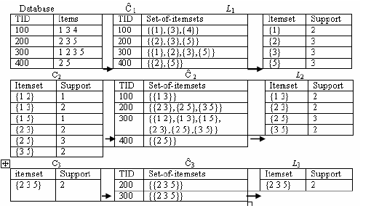

1. Database Transaksi

## Penentuan

Penentuan merupakan proses sistematis pengambilan keputusan yang kompleks, melibatkan serangkaian tahapan analitis untuk menghasilkan solusi optimal berdasarkan data dan pertimbangan mendalam. Proses ini mencakup identifikasi masalah secara komprehensif, pengumpulan data yang akurat, evaluasi berbagai alternatif, dan pemilihan strategi yang paling efektif dengan mempertimbangkan potensi risiko dan dampak jangka panjang (Fakhrurrazi, 2021).

## Tata Letak

Tata letak adalah pengaturan dan penempatan elemen-elemen dalam suatu ruang atau area tertentu yang mempertimbangkan fungsi, estetika, efisiensi, dan kenyamanan penggunaan. Konsep tata letak meliputi perencanaan strategis peletakan objek, fasilitas, atau komponen yang memungkinkan ruang tersebut dapat dimanfaatkan secara optimal. Tujuan utama tata letak adalah menciptakan lingkungan yang terorganisir, mudah diakses, dan mendukung aktivitas yang dilakukan di dalamnya dengan memperhatikan alur gerak, kebutuhan pengguna, dan potensi ruang yang tersedia (Mariboto et al., 2023).

## Rekomendasi

Rekomendasi merupakan proses kompleks pemberian saran atau usulan yang dibangun melalui analisis mendalam, mempertimbangkan berbagai faktor kontekstual, potensi risiko, dan konsekuensi strategis. Proses ini melibatkan evaluasi sistematis, penggunaan metodologi ilmiah, dan pertimbangan komprehensif yang memungkinkan pengambil keputusan memperoleh insight yang akurat dan dapat dipertanggungjawabkan dalam menentukan arah atau solusi yang paling tepat (Siswanto, 2010).

## Buku

Buku merupakan medium fundamental dalam dokumentasi pengetahuan, representasi intelektual, dan transformasi pemikiran manusia yang memiliki peran strategis dalam perkembangan peradaban. Sebagai instrumen komunikasi lintas generasi, buku tidak sekadar mengandung informasi, melainkan mampu membentuk paradigma berpikir, menyimpan kearifan kolektif, dan menjembatani dialog intelektual antarbudaya, serta berkontribusi signifikan dalam proses akumulasi dan diseminasi pengetahuan manusia (Triandini et al., 2019).

## Perpustakaan

Perpustakaan menurut UU No.43 Tahun 2007, pasal 1, ayat 1 adalah institusi pengelola koleksi karya tulis, karya cetak, dan/atau karya rekam secara 21 profesional dengan sistem yang baku guna memenuhi kebutuhan pendidikan, penelitian, pelesterian, informasi, dan rekreasi bagi pemustaka.Perpustakaan sebagai pusat informasi, perpustakaan secara tradisional berfungsi menyediakan berbagai sumber informasi untuk memenuhi kebutuhan pemustakanya. Sumber informasi dapat diperoleh dari manusia, organisasi, literatur dan jasa informasi. Perpustakaan adalah suatu unit kerja tempat mengumpukan, menyimpan dan memelihara koleksi bahan pustaka yang dikelola dan diatur secara sistematis dengan cara tertentu untuk dignakan secara kontinyu oleh pemakainya sebagai sumber informasi. Dari pengertian di atas dapat disimpulkan bahwa perubahan pengertian perpustakaan yang dibarengi dengan perkembangan teknologi semakin fisik perpustakaan dapat didatangi, dihuni oleh manusia dan benda fisik. Semakin maya atau/virtual hanya ada di fikiran manusia dalam bentuk akses secara individual melalui jaringan internet. Istilah yang populer untuk perpustakaan maya adalah perpustakaan tanpa tembok *libraries without wall* (Mulyadi, 2016).

# BAB III METOLODOGI PENELITIAN

## Metode Penelitian

Secara umum, tahapan urutan metode penelitian yang dilakukan seperti ditunjukkan pada Gambar 3.1. di bawah ini :

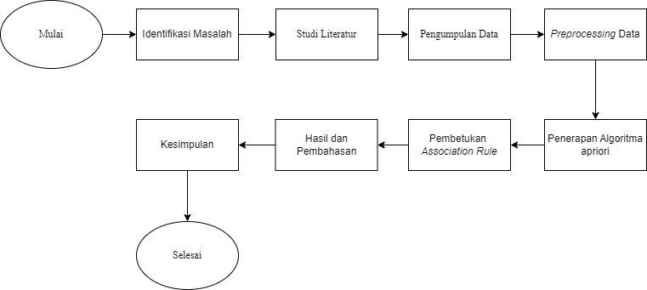

1. Diagram Alur Metode Penelitian

## Identifikasi Masalah

Identifikasi masalah penelitian ini mengidentifikasi bahwa pengunjung Dinas Perpustakaan dan Kearsipan Kota Samarinda sering mengalami kebingungan dalam memilih buku yang ingin dipinjam, meskipun tata letak buku sudah terorganisir. Fenomena “pilihan yang berlebihan” menyebabkan kesulitan dalam pengambilan keputusan, yang dapat mengurangi efektivitas perpustakaan dalam mempromosikan literasi.

Meskipun penelitian terdahulu telah menunjukkan hasil positif dalam penggunaan metode *Association Rule* dan Algoritma *Apriori* untuk sistem rekomendasi buku, masih terdapat kebutuhan pengembangan, terutama dalam penerapan hasil analisis pada tata letak fisik perpustakaan. Oleh karena itu, penelitian mengenai penerapan metode *Association Rule* menggunakan Algoritma *Apriori* untuk penentuan tata letak rekomendasi buku menjadi penting untuk dilakukan dengan harapan dapat meningkatkan pengalaman pengguna perpustakaan dan mendorong budaya membaca di Kota Samarinda.

## Studi Literatur

Berdasarkan penelitian-penelitian terkait, metode *Association Rule* *Mining* dengan Algoritma *Apriori* telah terbukti efektif dalam menganalisis pola peminjaman dan penempatan buku di berbagai jenis perpustakaan (Han et al., 2011). Algoritma ini berhasil mengidentifikasi pola asosiasi antar buku dan hasilnya dapat digunakan untuk mengoptimalkan tata letak buku, meningkatkan efisiensi layanan perpustakaan, dan tingkat sirkulasi buku. Penerapan metode ini di Dinas Perpustakaan dan Kearsipan Kota Samarinda berpotensi memberikan hasil yang signifikan untuk optimasi layanan perpustakaan.

## Pengumpulan Data

Dalam penelitian ini, proses pengumpulan data dilakukan dengan mengekstraksi informasi dari sistem peminjaman buku Dinas Perpustakaan dan Kearsipan Kota Samarinda. Terdapat tiga jenis data yang dikumpulkan, yaitu data anggota perpustakaan, data buku, dan data transaksi peminjaman. Periode pengumpulan data adalah 2 tahun terakhir, dimulai dari tahun 2022 hingga 2024. Data tersebut tercatat dalam Ms. Excel akan tetapi struktur datanya belum dilakukan seleksi menjadi data yang siap pakai dan sesuai dengan penelitian ini. Tabel 3.1 berikut ini merupakan daftar transaksi peminjaman buku.

1. Daftar Transaksi Peminjaman Buku

| **No** | **Tanggal Pinjam** | **Tanggal Jatuh Tempo** | **Data Bibliografis** | **Nomor Klass** | **Nomor Anggota** |
| --- | --- | --- | --- | --- | --- |
| 1. | 22/02/2022 | 02/03/2022 | Panduan Membuat Program Toko Dengan Visual Basic dan MySQL / Bunafit Nugroho | 000 - Karya Umum | 22021600005 |
| 2 | 22/02/2022 | 02/03/2022 | Lancar Jaya Ngomong Jepang / Dani el-Bao | 400 – Bahasa | 22022200002 |
| 3 | 24/02/2022 | 07/03/2022 | Quick Silver : Aliran Kekuatan Energi Kuno | 800 - Kesusasteraan | 22022500001 |
| 4 | 25/02/2022 | 10/03/2022 | Kompentensi Pedagogik & Profesional Guru PAUD dan SD/MI / Eko Setiawan | 300 - Ilmu Sosial | 22021100001 |

## *Preprocessing* Data

Dalam tahap preprocessing, data mentah dari sistem perpustakaan diolah untuk mempersiapkannya bagi analisis menggunakan Algoritma *Apriori*. Proses ini melibatkan pembersihan data dengan menghapus entri duplikat dan menangani nilai yang hilang (Wang et al., 2022). Selanjutnya, dilakukan transformasi data dengan mengubah Nomor Klass menjadi kategori buku yang lebih umum dan menyederhanakan 'Data Bibliografis' menjadi judul buku saja. Proses penting lainnya adalah penggabungan transaksi, di mana peminjaman buku yang dilakukan oleh seorang anggota pada tanggal yang sama digabungkan menjadi satu transaksi dan diberi ID unik. Terakhir, dilakukan seleksi fitur dengan memilih atribut yang paling relevan untuk analisis, yaitu ID Transaksi dan Nomor Klass buku yang dipinjam. Hasil dari tahap preprocessing data ini menghasilkan *dataset* yang lebih terstruktur dan siap untuk dianalisis, seperti yang ditunjukkan pada Tabel 3.2.

1. *Preprocessing* data menjadi satu transaksi

| **ID Transaksi** | **Tanggal Pinjam** | **Kategori Buku** |
| --- | --- | --- |
| 1 | 2022-03-07 | 300,900,600 |
| 2 | 2022-03-28 | 000,100,200,600,700 |
| 3 | 2023-01-24 | 300,200,100 |
| 4 | 2023-01-25 | 600,300,800,100,200 |
| 5 | 2024-01-26 | 100,500 |
| 6 | 2024-06-25 | 300,200,800,000 |

Setelah melalui tahap preprocessing, data yang telah dibersihkan dan disederhanakan lalu dilakukan ditransformasi menjadi data tabular dengan format boolean matrix agar dapat selanjutnya dapat diolah menggunakan *tools* data *mining* yaitu *Google Colabs*.

1. Data Tabular

| **ID Transaksi** | **Tanggal Pinjam** | **000** | **100** | **200** | **300** | **400** | **500** | **600** | **700** | **800** | **900** |
| --- | --- | --- | --- | --- | --- | --- | --- | --- | --- | --- | --- |
| 1 | 2022-03-07 | 0 | 0 | 0 | 1 | 0 | 0 | 1 | 0 | 0 | 1 |
| 2 | 2022-03-28 | 1 | 1 | 1 | 0 | 0 | 0 | 1 | 1 | 0 | 0 |
| 3 | 2023-01-24 | 0 | 1 | 1 | 1 | 0 | 0 | 0 | 0 | 0 | 0 |
| 4 | 2023-01-25 | 0 | 1 | 1 | 1 | 0 | 0 | 1 | 0 | 1 | 0 |
| 5 | 2024-01-26 | 0 | 1 | 0 | 0 | 0 | 1 | 0 | 0 | 0 | 0 |
| 6 | 2024-06-25 | 1 | 0 | 1 | 1 | 0 | 0 | 0 | 0 | 1 | 0 |
| … | ………….. | … | … | … | … | … | … | … | … | … | … |
| 1534 | 2024-09-18 | 0 | 0 | 0 | 1 | 0 | 0 | 0 | 0 | 0 | 0 |

## Penerapan Algoritma *Apriori*

Dalam tahap Penerapan Algoritma *Apriori*, ada diperlukan beberapa langkah yang pertama yaitu, menentukan nilai minimum *support*. Minimum *support* adalah ambang batas yang menentukan seberapa sering sebuah itemset harus muncul dalam *dataset* agar dianggap "*frequent*" atau sering muncul. Nilai ini biasanya ditetapkan sebagai persentase dari total transaksi. Pemilihan nilai minimum *support* yang tepat sangat penting karena akan mempengaruhi hasil analisis. Selanjutnya adalah menghitung *support* untuk setiap item individu dalam *dataset*. *Support* untuk sebuah item dihitung dengan membagi jumlah transaksi yang mengandung item tersebut dengan total jumlah transaksi dalam *dataset*. Misalnya, jika item '100' muncul dalam 4 transaksi dari total 1534 transaksi, maka *support* untuk item '100' adalah 4/1534 atau sekitar 0.26%. Proses ini dilakukan untuk semua item dalam *dataset*. Untuk lebih jelasnya, daftar *frequent* 1*-Item* Set dapat dilihat pada tabel 3.4.

1. Hasil *support* 1*-item Set*

| **ID Transaksi** | ***Item Set*** | **Jumlah Transaksi** | ***Support*(%)** |
| --- | --- | --- | --- |
| 1 | 000 | 2 | 0.13% |
| 2 | 100 | 4 | 0.26% |
| 3 | 200 | 4 | 0.26% |
| 4 | 300 | 6 | 0.39% |
| 5 | 400 | 0 | 0% |
| 6 | 500 | 1 | 0.07% |
| 7 | 600 | 3 | 0.20% |
| 8 | 700 | 1 | 0.07% |
| 9 | 800 | 2 | 0.13% |
| 10 | 900 | 1 | 0.07% |

Berdasarkan nilai minimum *support* yang telah ditentukan yaitu 0,2%, maka item yang memiliki nilai *support* di bawah 0,2% akan dihilangkan. Pemilihan nilai minimum *support* sebesar 0,2% dalam penggunaan Algoritma *Apriori* pada *dataset* perpustakaan ini didasarkan pada beberapa pertimbangan penting. Pertama, ukuran *dataset* yang relatif kecil dengan 1534 transaksi menjadi faktor utama. Dengan minimum *support* 0,2%, sebuah itemset harus muncul setidaknya dalam 3 transaksi untuk dianggap signifikan, yang merupakan ambang batas yang cukup rendah namun masih bermakna. Hal ini memungkinkan identifikasi pola peminjaman yang mungkin jarang terjadi tetapi berpotensi penting, terutama mengingat karakteristik khusus dari data perpustakaan di mana beberapa kategori buku mungkin dipinjam lebih jarang namun tetap memiliki nilai signifikan. Keputusan ini juga didukung oleh praktik dalam penelitian serupa di bidang analisis pola peminjaman buku perpustakaan, di mana penggunaan nilai minimum *support* yang relatif rendah sering diterapkan untuk menangkap nuansa dan variasi dalam perilaku peminjaman. Sebagai contoh, dalam penelitian yang dilakukan oleh (Wandi et al., 2012), mereka menggunakan nilai minimum *support* yang rendah (0,1%) untuk menangkap pola peminjaman buku yang jarang namun potensial penting dalam konteks perpustakaan. Meskipun demikian, perlu dicatat bahwa pemilihan nilai ini mungkin merupakan hasil dari beberapa percobaan dan penyesuaian untuk mendapatkan hasil optimal yang sesuai dengan karakteristik spesifik *dataset* dan tujuan analisis yang ingin dicapai.Item yang memiliki nilai *support* sama dengan atau lebih dari nilai minimum *support* kemudian dilakukan kombinasi item menjadi *frequent* 2*-Item Set*. Dalam pencarian nilai *support* dari *frequent* 2-*Item Set*,tetap menggunakan batasan nilai minimum *support* yang sama dengan frequent 1-Item Set sebelumnya yaitu 0,2%.Misalnya, jika ada item '100' dan '200' yang muncul bersama dalam 3 transaksi, dan total transaksi adalah 1534, sehingga menghasilkan nilai sebesar 0,2%. Untuk lebih jelasnya, daftar *frequent* 2*-Item* Set dapat dilihat pada Tabel 3.5 di bawah ini.

1. Hasil *support* 2*-item Set*

| **ID Transaksi** | ***Item Set*** | **Jumlah Transaksi** | **Support(%)** |
| --- | --- | --- | --- |
| 1 | {100,200} | 3 | 0.20% |
| 2 | {100,300} | 2 | 0.13% |
| 3 | {100,600} | 1 | 0.07% |
| 4 | {200,300} | 3 | 0.20% |
| 5 | {200,600} | 1 | 0.07% |
| 6 | {300,600} | 1 | 0.07% |

## Pembetukan *Association Rule*

Dalam tahap pembentukan *Association Rules*, perlu menentukan nilai minimum *confidence*. *Confidence* adalah ukuran kekuatan dari sebuah *Association Rule*, yang menggambarkan seberapa sering rule tersebut terbukti benar. Untuk penelitian ini, ditetapkan nilai minimum *confidence* sebesar 70%. Pemilihan nilai ini didasarkan pada kebutuhan untuk menemukan hubungan yang cukup kuat dan bermakna antara kategori-kategori buku, sambil tetap mempertahankan jumlah rules yang cukup untuk analisis yang komprehensif. Proses pembentukan *Association Rule* dimulai dengan mengambil setiap *frequent* 2*-itemset* yang telah dibikin pada tabel 3.5. Untuk setiap *itemset*,membentuk dua kemungkinan *rules*. Misalnya, untuk itemset {100, 200},membentuk rules: 100 → 200 dan 200 → 100. Pembentukan pola-pola tersebut menghasilkan aturan-aturan asosiasi berdasarkan dari syarat minimum *support* dan syarat minimum *confidence* yang terpenuhi. Dibentuknya aturan asosiasi tersebut menyatakan kuatnya hubungan kombinasi item set pada transaksi.

1. Hasil *confidence*

| **Aturan Asosisasi** | ***Support*** | ***Confidence*** |
| --- | --- | --- |
| {100}→{200} | 0.20% | 75% |
| {200}→{100} | 0.20% | 75% |
| {200}→{300} | 0.20% | 75% |
| {300}→{200} | 0.20% | 50% |

Setelah *confidence*, dilakukan tahap menghitung nilai *lift* untuk setiap rule yang memenuhi kriteria *minimum* *confidence*. Nilai *lift* lebih besar dari 1 mengindikasikan bahwa terdapat hubungan positif antara *antecedent* dan *consequent*, sementara nilai kurang dari 1 menunjukkan hubungan negatif. *Lift* sama dengan 1 berarti antecedent dan consequent independen satu sama lain.

1. Hasil *lift*

| **Aturan Asosisasi** | ***Support*** | ***Confidence*** | ***Lift*** |
| --- | --- | --- | --- |
| {100}→{200} | 0.20% | 75% | 288.46 |
| {200}→{100} | 0.20% | 75% | 288.46 |
| {200}→{300} | 0.20% | 75% | 192.31 |

## Hasil dan Pembahasan

Berdasarkan metode penelitian di atas, terdapat beberapa hasil dan kesimpulan utama yang dapat diperoleh terkait penerapan *Associtation rule* menggunakan Algortima *Apriori* untuk penentuan tata letak buku rekomendasi buku pada Perpustakaan dan Kearsipan Kota Samarinda, antara lain:

* + 1. Identifikasi Masalah

Penelitian ini mengidentifikasi beberapa masalah utama di Dinas Perpustakaan dan Kearsipan Kota Samarinda. Pengunjung sering mengalami kebingungan dalam memilih buku, meskipun tata letak buku sudah terorganisir. Fenomena "pilihan yang berlebihan" menyebabkan kesulitan dalam pengambilan keputusan, yang dapat mengurangi efektivitas perpustakaan dalam mempromosikan literasi. Meskipun penelitian terdahulu telah menunjukkan hasil positif dalam penggunaan metode *Association Rule* dan Algoritma *Apriori* untuk sistem rekomendasi buku, masih terdapat kebutuhan pengembangan, terutama dalam penerapan hasil analisis pada tata letak fisik perpustakaan.

* + 1. Studi Literatur

Berdasarkan penelitian terdahulu, metode *Association Rule* *Mining* dengan Algoritma *Apriori* telah terbukti efektif dalam mengidentifikasi pola peminjaman dan penempatan buku di perpustakaan. Algoritma ini dapat membantu meningkatkan efisiensi layanan perpustakaan dan tingkat sirkulasi buku. Penerapan metode ini di Dinas Perpustakaan Samarinda diharapkan dapat memberikan hasil yang signifikan.

* + 1. Pengumpulan Data

Penelitian ini menggunakan metode *Association Rule* *Mining* dengan Algoritma *Apriori* untuk menganalisis pola peminjaman buku. Data yang digunakan adalah transaksi peminjaman buku selama periode 2 tahun, dari 2022 hingga 2024. Proses analisis melibatkan beberapa tahap, termasuk pengumpulan data, preprocessing data, penerapan Algoritma *Apriori*, dan pembentukan aturan asosiasi.

* + 1. *Preprocessing* Data

Dalam tahap *preprocessing*, data mentah dari sistem perpustakaan diolah untuk mempersiapkannya bagi analisis. Proses ini melibatkan pembersihan data, transformasi data dengan mengubah Nomor Klass menjadi kategori buku yang lebih umum, penggabungan transaksi, dan seleksi fitur. Hasil dari tahap ini adalah *dataset* yang lebih terstruktur dan siap untuk dianalisis, dengan fokus pada ID Transaksi dan kategori buku yang dipinjam.

* + 1. Penerapan Algoritma *Apriori*

Algoritma *Apriori* diterapkan dengan menetapkan nilai minimum *support* sebesar 0,2%. Proses ini menghasilkan frequent 1-Item Set dan 2-Item Set yang memenuhi kriteria minimum *support*. Analisis ini memberikan insight awal tentang pola peminjaman buku di perpustakaan, mengidentifikasi kategori buku yang sering dipinjam bersama. Item {100} dan {200} dalam frequent 1-Item Set memiliki *support* tertinggi, yaitu 0,26%, sementara item-item dengan *support* kurang dari 0,2% telah dihilangkan dari analisis. Dalam frequent 2-Item Set, itemset {100, 200} dan {200, 300} memenuhi syarat dengan *support* sebesar 0,20%.

* + 1. Pembentukan *Association Rule*

Dalam pembentukan aturan asosiasi, nilai minimum *confidence* ditetapkan sebesar 70%. Proses ini menghasilkan beberapa aturan asosiasi yang kuat, menggambarkan hubungan antar kategori buku dalam perilaku peminjaman. Nilai *lift* juga dihitung untuk setiap aturan untuk mengukur kekuatan asosiasi antara antecedent dan consequent.Hasil analisis menunjukkan beberapa aturan asosiasi yang kuat, terutama antara kategori buku 100 (Filsafat & Psikologi), 200 (Agama), dan 300 (Ilmu Sosial). Aturan-aturan ini memiliki nilai *confidence* yang tinggi (75%) dan nilai *lift* yang sangat tinggi (281.25 dan 187.50), menunjukkan hubungan yang kuat dan positif antara kategori-kategori buku tersebut.

## Kesimpulan

Berdasarkan perolehan uji coba yang dibuat, dapat disimpulkan bahwa metode *Association Rule* *Mining* dengan Algoritma *Apriori* efektif dalam mengidentifikasi pola peminjaman buku yang signifikan. Temuan ini dapat digunakan untuk mengoptimalkan tata letak fisik perpustakaan, dengan menempatkan buku-buku dari kategori yang berasosiasi kuat berdekatan satu sama lain. Selain itu, hasil ini juga dapat menjadi dasar untuk pengembangan sistem rekomendasi buku yang dapat membantu pengunjung dalam memilih buku yang relevan dengan minat mereka.

Dengan menerapkan rekomendasi ini, Dinas Perpustakaan dan Kearsipan Kota Samarinda dapat meningkatkan pengalaman pengguna, efisiensi layanan, dan potensial meningkatkan tingkat sirkulasi buku. Namun, perlu diperhatikan bahwa analisis ini didasarkan pada data historis dan mungkin perlu diperbarui secara berkala untuk mencerminkan perubahan dalam pola peminjaman buku.

## Waktu dan Tempat Pelaksanaan Penelitian

Penelitian ini akan dilaksanakan pada bulan Desember tahun 2024 sampai bulan Januari tahun 2025 Adapun tempat pelaksanaan penelitian dilakukan di Dinas Perpustakaan dan Kearsipan Kota Samarinda Sedangkan, analisa data dilakukan pada Laboratorium Perpustakaan, Fakultas Teknik, Universitas Mulawarman. Pelaksanaan kegiatan dalam penelitian ini telah direncanakan sesuai dengan aktivitas dan tahapan yang telah ditentukan, sehingga perlu disusun dalam suatu jadwal penelitian yang dapat di lihat pada Tabel 3.8. Jadwal Penelitian.

1. Jadwal Penelitian

| **No** | **Kegiatan** | **Bulan Tahun 2024 – 2025** | | | | | | | |
| --- | --- | --- | --- | --- | --- | --- | --- | --- | --- |
| **Sep** | **Okt** | **Nov** | **Des** | **Jan** | **Feb** | **Mar** | **Apr** |
| I | Tahap Persiapan Penelitian | | | | | | | | |
| Pembuatan Proposal |  |  |  |  |  |  |  |  |
| Seminar Proposal |  |  |  |  |  |  |  |  |
| Perbaikan Seminar Proposal |  |  |  |  |  |  |  |  |
| II | Tahap Pelaksanaan | | | | | | | | |
| Identifikasi Masalah |  |  |  |  |  |  |  |  |
| Studi Literatur |  |  |  |  |  |  |  |  |
| Pengumpulan Data |  |  |  |  |  |  |  |  |
| *Preprocessing* Data |  |  |  |  |  |  |  |  |
| Penerapan Algoritma *Apriori* |  |  |  |  |  |  |  |  |
| Pembetukan *Association Rule* |  |  |  |  |  |  |  |  |
| Hasil dan Pembahasan |  |  |  |  |  |  |  |  |
| III | Tahap Penyusunan Laporan | | | | | | | | |
| Seminar Hasil |  |  |  |  |  |  |  |  |
| Perbaikan Seminar Hasil |  |  |  |  |  |  |  |  |
| Penulisan Artikel Ilmiah |  |  |  |  |  |  |  |  |
| Seminar Akhir |  |  |  |  |  |  |  |  |
| Perbaikan Seminar Akhir |  |  |  |  |  |  |  |  |

# DAFTAR PUSTAKA

1. Agrawal, R., & S&Ant, R. (1994). *Fast Algorithms For Mining Association Rules*.
2. Ali, Mm., Hariyati, T., Yudestia Pratiwi, M., & Afifah Sekolah Tinggi Agama Islam Ibnu Rusyd Kotabumi, S. (2022). Metodologi Penelitian Kuantitatif Dan Penerapan Nya Dalam Penelitian. *Education Journal*, *2*(2).
3. Basmatulhana, H. (2022, August 29). *Algoritma: Pengertian, Ciri-Ciri, Dan Jenis-Jenisnya*. Detikedu.
4. Devi Dinda Setiawan. (2009). *Penggunaan Metode Apriori Untuk Analisa Keranjang Belanja Pasar Pada Data Transkasi Penjualan Menggunakan Java Dan Mysql* [Bachelor’s Thesis]. Stmik Akakom Yogyakarta.
5. Diah, A., & Sanjaya, U. P. (2022). Analisis Penerapan Metode Association Rule Mining Untuk Transaksi Penjualan Di Toko Bangunan Dengan Algoritma Apriori. *Teknologi Informasi Dan Komunikasi*, *5*, 124–138. Https://Doi.Org/10.31598
6. Dirjen, S. K., Riset, P., Pengembangan, D., Dikti, R., Dewi Adistia, L., Akhriza, T. M., Jatmiko, S., Gunadarma, U., Pradnya, S., & Malang, P. (2017). Sistem Rekomendasi Buku Untuk Perpustakaan Perguruan Tinggi Berbasis Association Rule. *Jurnal Resti (Rekayasa Sistem Dan Teknologi Informasi )*, *1*(3), 304–312.
7. Fakhrurrazi, F. (2021). Konsep Berpikir Sistemik Dalam Penyusunan Rencana ‎Strategis. *Jurnal Isema : Islamic Educational Management*, *6*(1), 13–24. Https://Doi.Org/10.15575/Isema.V6i1.9406
8. Fatmasari, Y. (2022). Implementasi Association Rule Mining Pada Perpustakaan Menggunakan Algoritma Apriori. In *Teknik Informatika Fakultas Sains Dan Teknologi Universitas Islam Negeri Maulana Malik Ibrahim Malang*. Universitas Islam Negeri Maulana Malik Ibrahim Malang.
9. Febri Mustika, H., & Musdholifah, A. (2019). Book Recommender System Using Genetic Algorithm And Association Rule Mining. *Computer Engineering And Applications*, *8*(2).
10. Fernando, D. (2020). Penerapan Data Mining Rekomendasi Buku Menggunakan Algoritma Apriori. *Sistem Informasi |*, *7*(1), 50–56.
11. Fitriani, D. (2019). Pengabdian Pada Masyarakat (Snpmas) Pusat Penelitian Dan Pengabdian Pada Masyarakat (P4m) Stmik Dipanegara Makassar Penerapan Metode Kuantitatif Dalam Penelitian Ilmiah Mahasiswa. *Prosiding Seminar Ilmiah Pengabdian Masyarakat Stie Boedi Oetomo Pontianak*, 55–63.
12. Geeksforgeeks. (2022). *Apriori Algorithm*. Geeksforgeeks.
13. Han, J., Kamber, M., & Pei, J. (2011). *Data Mining. Concepts And Techniques, 3rd Edition (The Morgan Kaufmann Series In Data Management Systems)* (3rd Edition). Elsevier.
14. K, A. (2022). *Algoritma: Pengertian, Sejarah, Jenis, Fungsi, Dan Contohnya*. Gramedia Blog.
15. Kusrini, & Emha Taufiq Luthfi. (2009). *Algoritma Data Mining* (1st Ed.). Cv Andi Offset.
16. Mariboto, D., Anisya, S., Khalis Azhar, R., Sulaiman, A., Patihawa, A. M., Husyairi, K. A., Ainun, T. N., Agribisnis, J. M., Bogor, P., Kumbang, J., 14, N., 06, / Rw, Tengah, K. B., Bogor, K., & Barat, J. (2023). Perancangan Ulang Tata Letak Untuk Pengoptimalisasian Ruang Pada Toko Ritel Rdsp Bogor. *Jurnal Teknologi Dan Manajemen Industri Terapan (Jtmit)*, *2*(2), 135–143.
17. Mulyadi. (2016). *Pengelolaan Otomasi Perpustakaan Berbasis Senayan Library Management System (Slims)* (Vol. 1). Rajawali Pers.
18. Murlen, & Syahindra, W. (2020). Data Mining Pengolahan Penempatan Library Books Menggunakan Metode Association Rule Dengan Algoritma Apriori. *Teknik Informatika Kaputama*, *5*, 199–209.
19. Parsaoran Tamba, S. (2022). Penerapan Data Mining Algoritma Apriori Dalam Menentukan Stok Bahan Baku Pada Restoran Nelayan Menggunakan Metode Association Rule. In *Jurnal Sistem Informasi Dan Ilmu Komputer Prima)* (Vol. 5, Issue 2).
20. Patil, A. E., Patil, S., Singh, ; Karanjit, Saraiya, P., & Sheregar, A. (2019). Online Book Recommendation System Using Association Rule Mining And Collaborative Filtering. *International Journal Of Computer Science And Mobile Computing*, *8*(4), 83–87. Https://Www.Researchgate.Net/Publication/373159719
21. Permatasari, M. T. (2019). Penerapan Algoritma Apriori Untuk Mengetahui Pola Penempatan Buku Dan Rekomendasi Persediaan Buku Di Perpustakaan Daerah Kota Salatiga. *Universitas Kristen Satya Wacana Salatiga*, *1*, 1–22.
22. Prabowo, D., & Ramdani, F. (2020). Penerapan Algoritma Apriori Untuk Rekomendasi Buku Pada Amikom Resource Center. *Information System Journal (Infos)*, *3*, 8–12.
23. Rajagukguk, M., Dewi, R., Irawan, E., Tata Hardinata, J., & Sudahri Damanik, I. (2020). Implementasi Association Rule Mining Untuk Menentukan Pola Kombinasi Makanan Dengan Algoritma Apriori. *Jurnal Fasilkom*, *10*, 248–254.
24. Santoso, M. H. (2021). Application Of Association Rule Method Using Apriori Algorithm To Find Sales Patterns Case Study Of Indomaret Tanjung Anom. *Brilliance: Research Of Artificial Intelligence*, *1*(2), 54–66. Https://Doi.Org/10.47709/Brilliance.V1i2.1228
25. Sasonoputri, F. S., & Wahyusari, R. (2022). Penerapan Algoritma Apriori Untuk Menemukan Pola Peminjaman B. *Simetris*, *16*, 17–23.
26. Siswanto. (2010). Systematic Review Sebagai Metode Penelitian Untuk Mensintesis Hasil-Hasil Penelitian (Sebuah Pengantar). *Pusat Penelitian Dan Pengembangan Sistem Dan Kebijakan Kesehatan*, *13*, 326–333.
27. Takdirillah, R. (2020). Penerapan Data Mining Menggunakan Algoritma Apriori Terhadap Data Transaksi Sebagai Pendukung Informasi Strategi Penjualan. *Edumatic: Jurnal Pendidikan Informatika*, *4*(1), 37–46. Https://Doi.Org/10.29408/Edumatic.V4i1.2081
28. Triandini, E., Jayanatha, S., Indrawan, A., Putra, G. W., Iswara, B., Studi, P., Informasi, S., Bali, S., Raya, J., & No, P. (2019). Metode Systematic Literature Review Untuk Identifikasi Platform Dan Metode Pengembangan Sistem Informasi Di Indonesia. *Indonesian Journal Of Information Systems (Ijis*, *1*(2). Https://Www.Google.Com
29. Umar, E., Manongga, D., & Iriani, A. (2022). Market Basket Analysis Menggunakan Association Rule Dan Algoritma Apriori Pada Produk Penjualan Mitra Swalayan Salatiga. *Jurnal Media Informatika Budidarma*, *6*(3), 1367–1377. Https://Doi.Org/10.30865/Mib.V6i3.4217
30. Wandi, N., Hendrawan, R. A., & Mukhlason, A. (2012). Pengembangan Sistem Rekomendasi Penelusuran Buku Denan Penggalian Association Rule Menggunakan Algoritma Apriori. *Jurnal Teknik Its Vol. 1*, *1*, 445–449.
31. Wang, J., Alroobaea, R., Baqasah, A. M., Althobaiti, A., & Kansal, L. (2022). Study On Library Management System Based On Data Mining And Clustering Algorithm. *Informatica (Slovenia)*, *46*(9), 17–24. Https://Doi.Org/10.31449/Inf.V46i9.3858
32. Zhou, Y. (2020). Design And Implementation Of Book Recommendation Management System Based On Improved Apriori Algorithm. *Intelligent Information Management*, *12*(03), 75–87. Https://Doi.Org/10.4236/Iim.2020.123006

# LAMPIRAN

#### Lampiran 1. Surat Izin penelitian

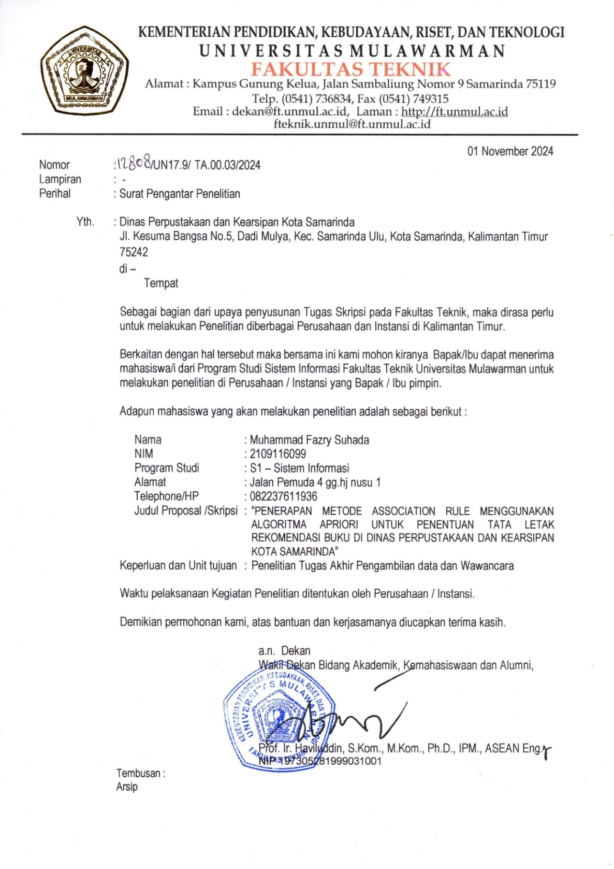

#### Lampiran 2. Foto Wawancara dengan Pengunjung Perpustakaan A

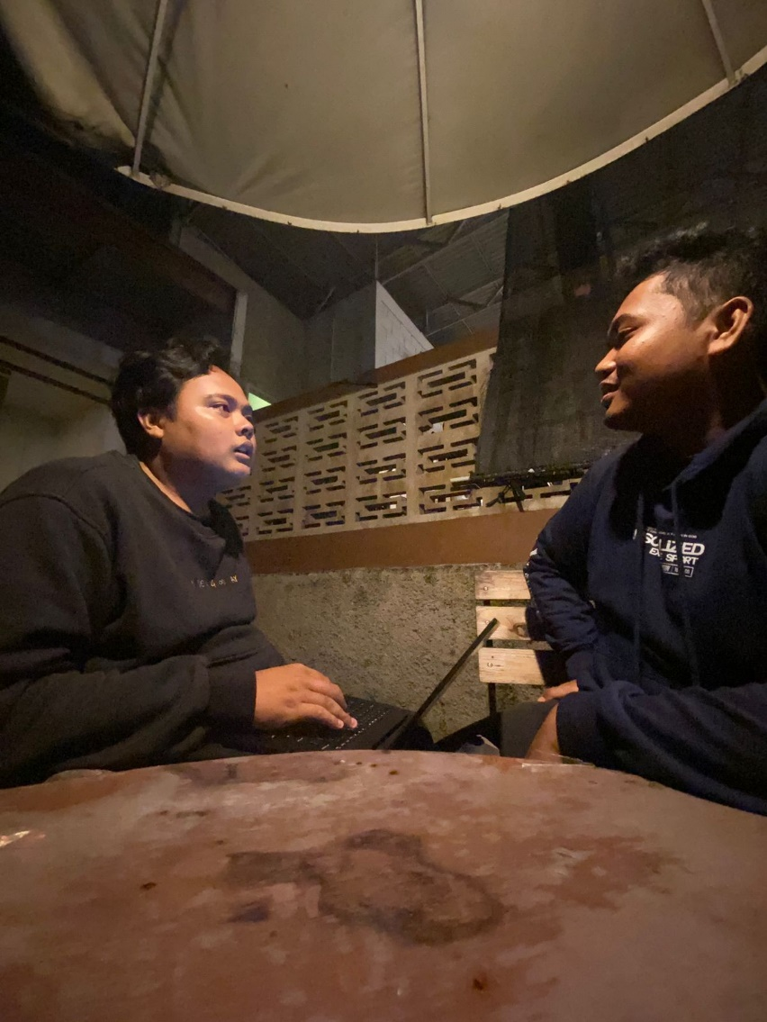

#### Lampiran 3. Foto Wawancara dengan Pengunjung Perpustakaan B

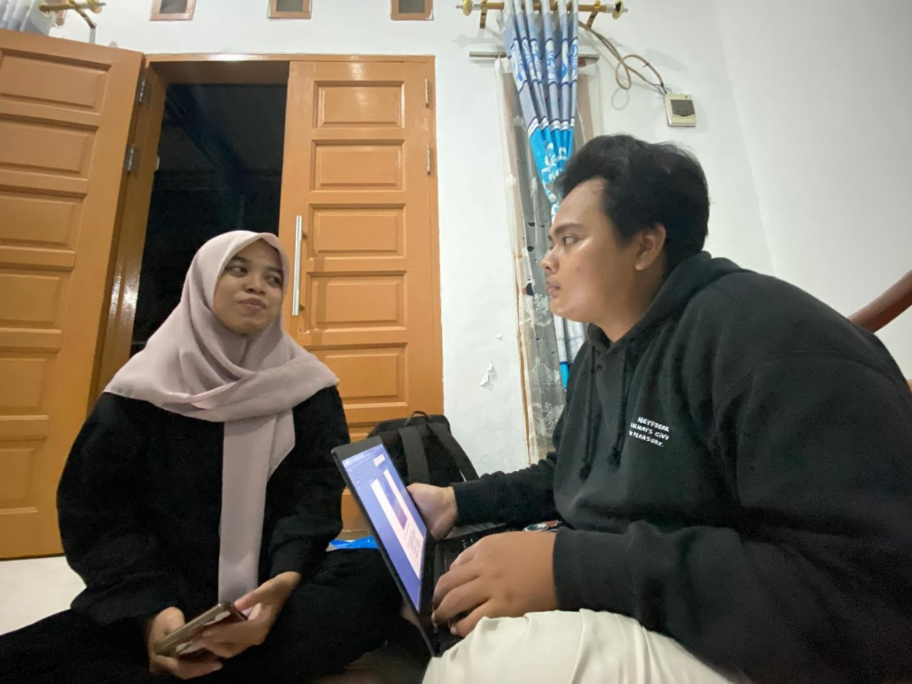

#### Lampiran 4. Daftar Pertanyaan Pengunjung Perpustakaan A

| **Pertanyaan** | **Jawaban** |
| --- | --- |
| Seberapa sering Anda mengunjungi perpustakaan untuk membaca buku? | Saya mengunjungi perpustakaan 3-4 kali seminggu untuk membaca buku, biasanya menghabiskan waktu 2-3 jam setiap kunjungan. |
| Apa yang membuat Anda kesulitan memilih buku untuk dibaca? | Meskipun buku tersusun rapi per kategori, saya sering bingung memilih buku mana yang sebaiknya saya baca selanjutnya yang masih berkaitan dengan buku yang saya sukai sebelumnya. |
| Bagaimana cara Anda biasanya memilih buku untuk dibaca di perpustakaan? | Biasanya saya melihat-lihat rak secara acak atau saya menggunakan sistem pencarian buku, tapi ini memakan waktu dan tidak selalu efektif. |
| Berapa lama waktu yang Anda habiskan untuk mencari buku yang ingin dibaca? | Bisa menghabiskan 15-30 menit hanya untuk mencari dan memilih buku yang menarik, waktu yang seharusnya bisa digunakan untuk membaca. |
| Bagaimana menurut Anda jika ada zona khusus yang menampilkan buku-buku yang saling berkaitan? | Zona seperti itu akan sangat membantu karena saya bisa langsung menemukan buku-buku dengan tema serupa di satu tempat. Ini akan menghemat waktu pencarian saya dan membuat pengalaman membaca di perpustakaan lebih menyenangkan. |

#### Lampiran 5. Daftar Pertanyaan Pengunjung Perpustakaan B

| **Pertanyaan** | **Jawaban** |
| --- | --- |
| Seberapa sering Anda meminjam buku dari perpustakaan? | Saya biasanya meminjam 2-3 buku setiap minggu, dan mengembalikannya dalam waktu 1 minggu. |
| Apa kesulitan utama yang Anda hadapi saat akan meminjam buku? | Saya sering kesulitan menemukan buku-buku yang saling berkaitan dengan tema yang saya minati. Kadang saya menemukan buku bagus, tapi tidak tahu buku serupa apa yang sebaiknya saya pinjam juga. |
| Bagaimana Anda menentukan buku apa yang akan dipinjam? | Saya biasanya mencatat judul atau penulis yang direkomendasikan teman, tapi kadang buku tersebut sedang dipinjam dan saya tidak tahu alternatif serupa yang bisa saya pinjam. |
| Berapa banyak waktu yang Anda butuhkan untuk memilih buku yang akan dipinjam? | Setidaknya 20-30 menit untuk memilih 2-3 buku, karena harus memastikan buku-buku tersebut saling berkaitan dan sesuai dengan kebutuhan saya. |
| Bagaimana menurut Anda jika ada zona khusus yang menampilkan buku-buku yang saling berkaitan? | Itu akan sangat membantu karena bisa menghemat waktu pencarian dan memberikan lebih banyak opsi buku yang mungkin menarik bagi saya. Juga membantu ketika mencari alternatif saat buku yang diinginkan sedang dipinjam. |